序号 | 位置 | 照片
1 | 尚书路与美食街交叉口向北80米路西门面房楼顶 | 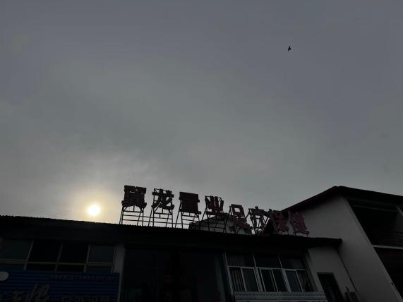
2 | 尚书路与美食街交叉口向南100米路西门面房楼顶 | 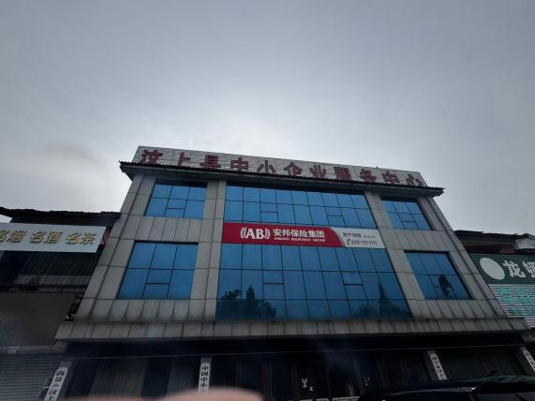
3 | 花园路与美食街交叉口向北100米路西门面房楼顶 | 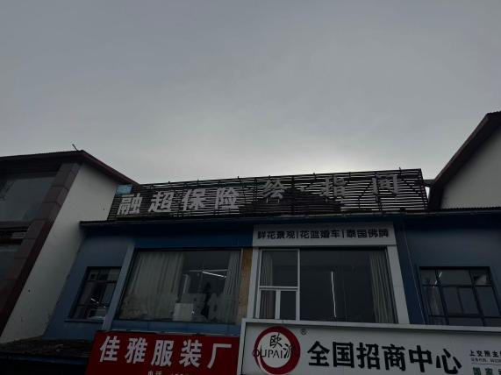
4 | 花园路与美食街交叉口向北80米路西门面房楼顶 | 